Novedades Heliasta

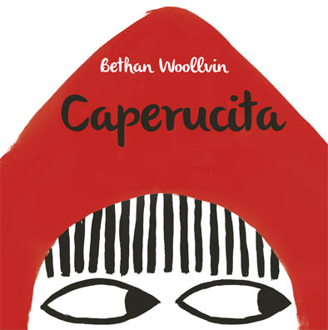
Caperucita
Texto e ilustración: Bethan Woollvin
Páginas: 32
Formato: 25,5 x 25,5 cm
Cód. interno: 26082
ISBN: 9788494795145
Precio: $14.538+ IVA

Una historia misteriosa y audazmente original. Caperucita roja se encuentra en el medio del bosque con un lobo hambriento. El lobo tiene un plan. Pero también lo tiene la pequeña niña. Llenas de ingenio y encanto, las ilustraciones de Bethan Woollvin ofrecen una nueva interpretación de esta clásica historia.

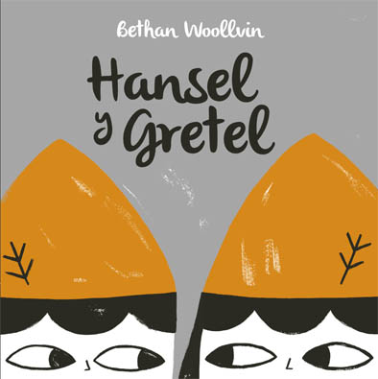
Hansel y Gretel
Texto e ilustración: Bethan Woollvin
Páginas: 32
Formato: 25,5 x 25,5 cm
Cód. interno: 26083
ISBN: 9788494795176
Precio: $14.538+ IVA

Uno de los cuentos de hadas más tradicionales con un giro brillantemente divertido, impreso en vibrantes tintas Pantone. Los traviesos Hansel y Gretel saquean la casa de pan de jengibre de la bruja Willow, y hacen estragos en sus hechizos, provocando un desorden tras sus pasos. ¿Podrá Willow poner fin al caos?

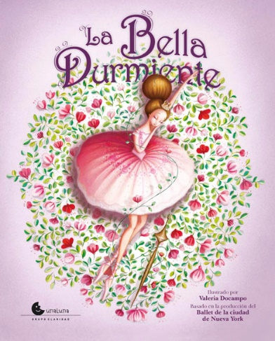
La bella durmiente
Texto e ilustración: Bethan Woollvin
Páginas: 40
Formato: 22 x 29 cms
Cód. interno: 26084
ISBN: 9788494795183
Precio: $14.538+ IVA

Este libro ilustrado sigue la trama, la coreografía, el vestuario y los decorados de la producción de La bella durmiente del New York City Ballet. Con ilustraciones creadas por Valeria Docampo, esta edición permite introducir a los más pequeños en el mundo del ballet.

